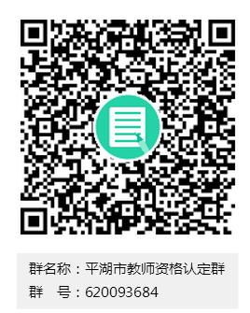
附件5 平湖市教师资格认定群二维码（QQ群）

